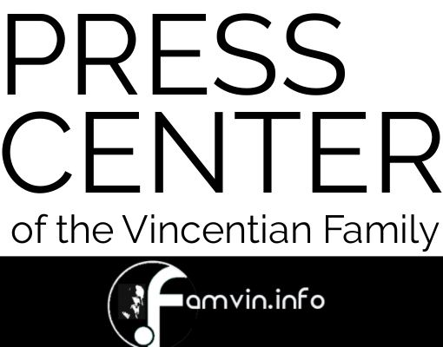
COMUNICATO STAMPA
Oggi il II appuntamento de“I Giovedì de Leoniano”

Papa Francesco, nell’incontro con i giornalisti pochi giorni dopo la sua elezione, a proposito della scelta del suo nome ebbe a dire “come vorrei una Chiesa povera e per i poveri!”. Con questo spirito, “per camminare verso una Chiesa povera e per i poveri”, in piena sintonia con il Carisma Vincenziano di cui la Famiglia Vincenziana mondiale ha festeggiato i 400 anni dalla fondazione, il Collegio Apostolico Leoniano in Roma organizza “I Giovedì del Leoniano”, un ciclo di incontri, da gennaio a maggio, aperti a tutti, promossi dalla Famiglia Vincenziana.
L’11 gennaio il ciclo di incontri ha avuto inizio con la biblista, la prof.ssa Rosanna Virgili, che è intervenuta sulla frase tratta dalla Prima lettera di San Giovanni apostolo “Figlioli, non amiamo a parole né con la lingua, ma con i fatti e nella verità” (1Gv 3,18).
A febbraio, il 15, l’incontro posto all’inizio della Quaresima avrà come tema “La vocazione a seguire Gesù povero” e sarà tenuto dal vescovo mons. Vincenzo Paglia, Presidente della Pontificia accademia per la vita e Gran cancelliere del Pontificio istituto Giovanni Paolo II.
Il mese successivo, l’8 marzo, il cardinale Gianfranco Ravasi commenterà una frase tratta dal salmo 33 (34) “Questo povero grida e il Signore lo ascolta”.
Nel periodo pasquale il vescovo mons. Rino Fisichella, presidente del Pontificio Consiglio per la Nuova Evangelizzazione al quale il Papa ha affidato le competenze sulla pastorale relativa ai Santuari, terrà il 19 aprile una meditazione sulla frase di san Giovanni Crisostomo “Se volete onorare il corpo dio Cristo, non disdegnatelo quando è nudo”.
Concluderà il ciclo di incontri il prof. Luigino Bruni, editorialista di Avvenire e docente alla LUMSA, che il 3 maggio tratterà il tema “Il Padre Nostro: la preghiera dei poveri”.
Tutti gli incontri si terranno alle 18.30 nel Collegio Apostolico Leoniano in via Pompeo Magno 21: per ulteriori informazioni è possibile rivolgersi a Padre Valerio, tel. 06/328021 - e-mail: padrevaleriocm@gmail.com.

Per Informazioni
Elena Grazini
Comunicazione
338 190 24 36
elena@elenagrazini.it

